**5 latki- język angielski - 28. 05.2020r**

Dzień dobry! Niech dzieci na powitanie zaśpiewają wybraną piosenkę: „Hello Cheeky lub „Let’s shake hands”.

 <https://www.youtube.com/watch?v=2-NWFCsh_RI>

<https://www.youtube.com/watch?time_continue=5&v=pHmsE1mnhgg&feature=emb_logo>

Na początek dzieci usłyszą nową piosenkę, w której utrwalą sobie nazwy pomieszczeń, a także powtórzą kolory orz liczby 1-10. Piosenka nosi tytuł „Granny’s house” i dotyczy różnych pokoi w domu babci, do którego przyszli Cheeky, Rory, Tom i Ellie. Nagranie do piosenki (2.12) pod tym linkiem:

<https://drive.google.com/drive/u/0/folders/1WTqU1SrswFZxRw5VQQmZwOIMbikL6IlB>



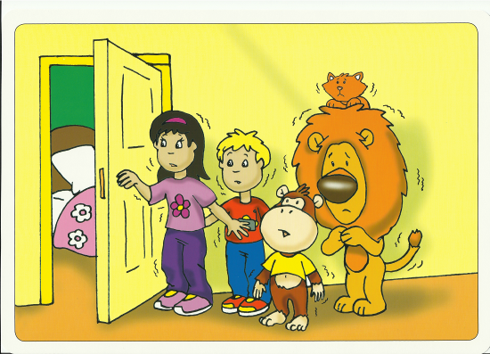 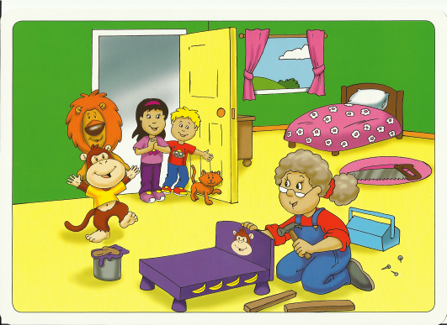

Po wysłuchaniu piosenki , dzieci otwierają podręczniki na str. 61 i wykonują zadanie (poprawiają cyfry po śladzie, a następnie liczą ptaszki i łączą ją z odpowiednią liczbą).

A teraz trochę nowego słownictwa, dzieci poznają nazwy kilku sprzętów w domu babci, powtarzają nowe wyrazy:

<https://fiszkoteka.pl/zestaw/1359601-meble-5-latki>

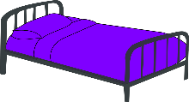 BED- łóżko  TV- telewizor

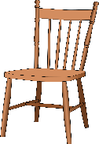 CHAIR- krzesło  SOFA- kanapa

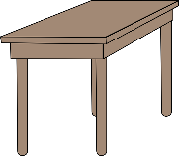 TABLE- stół

Dzieci mogą też zrobić sobie dołączone karty pracy.

* Zabawa na papierze nr 6- Materiał przedstawia obrazki różnych pomieszczeń. Rodzic kładzie na stole kredki w kolorze yellow, blue, pink, orange (żółty, niebieski, różowy i pomarańczowy) . Następnie rodzic prosi alby dziecko pokolorowało ściany każdego z pomieszczeń.   
  - Colour the bedroom pink - Pokoloruj sypialnie na różowo  
  - Colour the bathroom orange - Pokoloruj łazienkę na pomarańczowo  
  - Colour the kitchen yellow - Pokoloruj kuchnię na żółto  
  - Colour the living room blue- Pokoloruj salon na niebiesko.
* Dzieci poprawiają po śladzie nazwy mebli , następnie łączą je z obrazkami. (karta str.27)

Na koniec dzieci żegnają się piosenką

<https://www.youtube.com/watch?v=zzFiZAM5Cr0>

Miłej zabawy

Katarzyna Niwińska